速度場に分岐理論を適用したUAVの3次元フォーメーションフライト^{*1}

Three-Dimensional Formation Flight for UAV using Bifurcating Velocity Field

鈴 木 真 之^{*1}・内 山 賢 治^{*1}・D.J.Bennet^{*2}・C.R.McInnes^{*2}
Masayuki Suzuki, Kenji Uchiyama, D.J.Bennet and C.R.McInnes

Key Words: UAV, Formation Flight, Bifurcating Velocity Field, Artificial Potential Function

Abstract: This paper attempts to design a guidance law using bifurcating potential fields and velocity field for a swarm of autonomous Unmanned Aerial Vehicles (UAVs). We consider an autonomous flight system that can create different three-dimensional swarming patterns so as to guarantee obstacle and vehicle collision avoidance. The guidance law, which is derived from a steering and repulsive potential field, can express variable geometric patterns for a formation flight of UAVs. The system can transition between different formation patterns by way of a simple parameter change. We also describe the design method for potential field that is flexible enough to respond to a variety of UAV performance and mission. Numerical simulation is performed to verify the validity of the proposed guidance law.

1. は じ め に
近年，監視，偵察，観測用途等における無人飛行機(UAV)の発展は目覚しく，最近では特に複数のUAVを多数用いた協調作業に注目が集まっている．多数のUAVを同時に誘導・制御するためには，経路設計，衝突回避について検討することが不可欠であり，そのための誘導則としてこれまでにリーダー&フォロワー方式¹⁾，ヴァーチャルストラクチャ方式^{2,3)}等の誘導則が提案されてきた．
リーダー&フォロワー方式はリーダー機とフォロワー機の位置関係を制御することでフォーメーションフライトを達成する方式である．非常に簡潔である一方，一極集中型であるためリーダー機の故障や，通信障害などに対して脆弱である．ヴァーチャルストラクチャ方式は複数のUAVを1つの仮想剛体とみなし，仮想剛体と各機を目標位置，姿勢に追従するよう制御する方式である．リーダー機に頼らない分散型の誘導則であるため耐故障性に優れるが，計算処理が非常に莫大なものになるという欠点がある．一般的にUAVに搭載可能な制御系は，大型機に比べて軽量で機能も限られてくるため，なるべく計算負荷の小さい誘導系を用いることが好ましい．
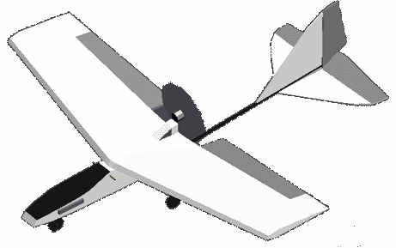
そこで筆者らは以上の要求に対応するため，記述が簡素な自律分散型のポテンシャル関数誘導法に着眼し，そこから得られる速度場をUAVのフォーメーションフライトに適用することを提案する^{4～7)}．これまでにもポテンシャル関数誘導法を利用したフォーメーションフライトに関する研究^{8,9)}は行われてきたが，フォーメーションパターンが2次元のライン形状等に限定されており，多様性に欠けていた．本稿では分岐理論とポテンシャル関数の組み合わせを用いてフォーメーションパターンの自由度を3次元に高め，多様な形状を実現することを考える．
第1図 慣性座標系における位置ベクトルの定義

r_{i}
r_{j}
x
z
y
r_{ij}
o
i^{th} UAV
j^{th} UAV
^{＊1}日本大学大学院理工学研究科航空宇宙工学専攻
^{＊2}Department of Mechanical Engineering, University of Strathclyde
また，低レイノルズ数領域を飛行するUAVは，速度に関して厳しい制約を持つ．人工ポテンシャルから得られる場を速度場として考え誘導則を設計する本手法は，速度の制約を容易に考慮することができる． 本稿ではそのためのポテンシャル関数の詳細な設計指針についても詳述する．ポテンシャル関数誘導法の設計方法については多数の論文において述べられているが，詳細なパラメータ設計については試行錯誤^{10～12)}に頼らざるをえない場合が大半であり，その設計指針についてまでは言及されていない．上述の誘導則，設計指針の有効性を，UAVモデルを用いた数値シミュレーションにより検証することが本稿の目的である．
2. 誘 導 制 御 系
2.1 誘導則 第Error! Not a valid link.図に慣性座標系における各UAVの位置ベクトルr_{i}(i =1, …, n)を示す．本誘導則では誘導対象を質点とみなし，ポテンシャル関数で構成される速度場v_{i}を用いて目標地点へ誘導する．v_{i}は(Error! Not a valid link.)式で表される．
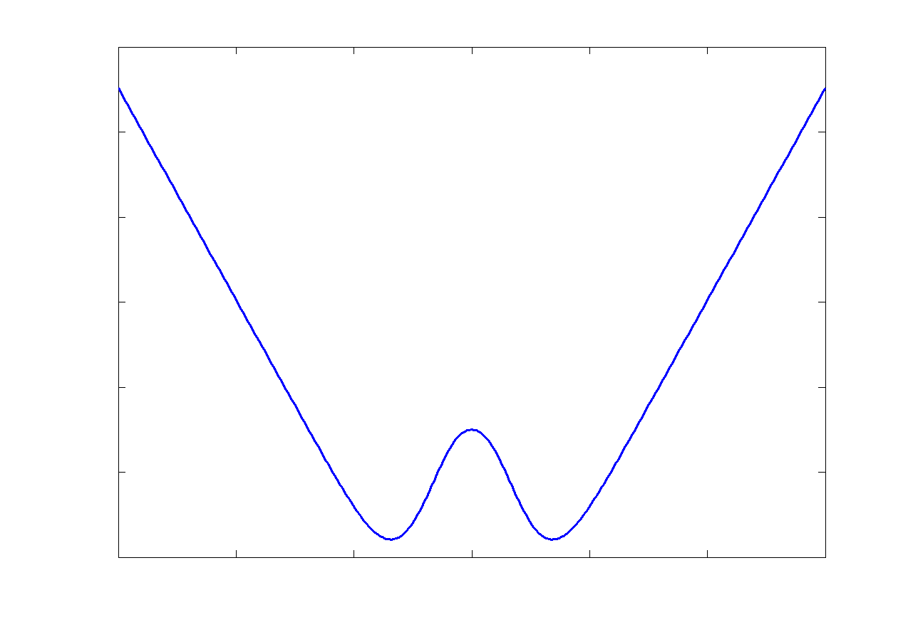
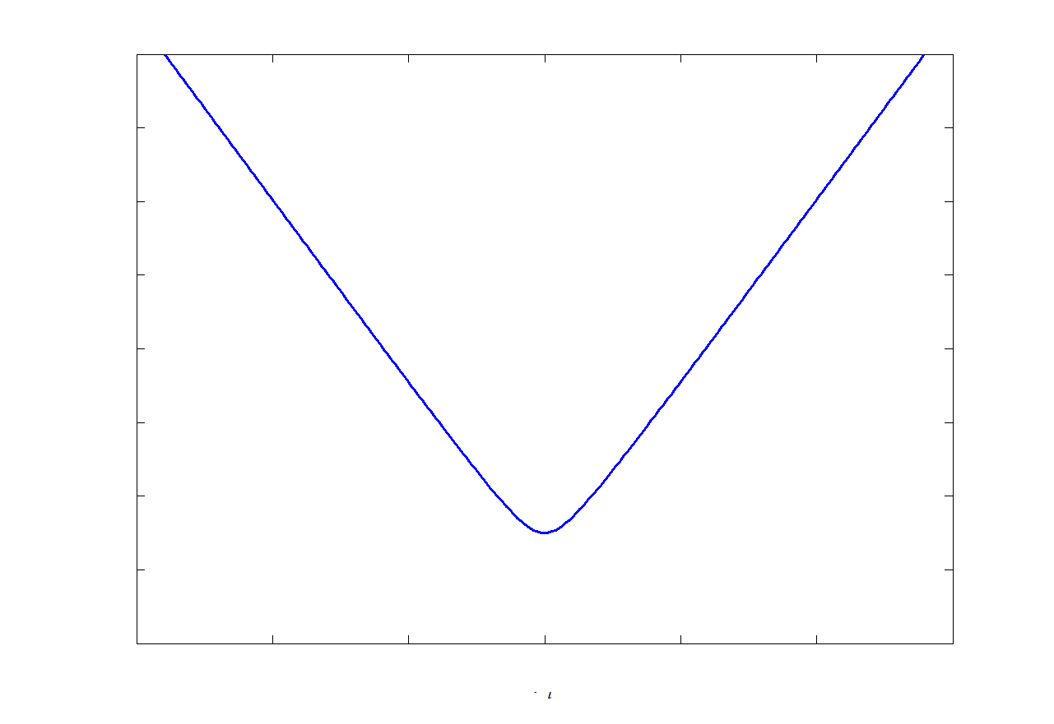
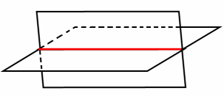
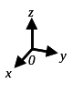
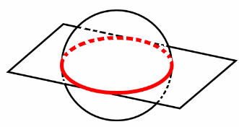
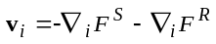 (1)
第2図 誘導ポテンシャル

F^{s}
F^{s}
ρ_{i}
F^{s}
F^{s}
(d)

平衡点

平衡点

a
b
c
a
b
c
(c)

ρ_{i}
ρ_{d}
ρ_{d}
(a) C_{h}
2C_{e}/F_{e}

(b) C_{h} < 2C_{e}/F_{e}
ここで，F^{S}は誘導ポテンシャル，F^{R}は反発ポテンシャルである．各UAVの速度，機首方位角，ピッチ角コマンドはそれぞれ次式で定義される．
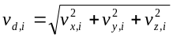 (2)
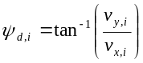 (3)
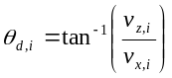 (4)
ここで，v_{x,i}, v_{y,i}, v_{z,i}, はそれぞれ速度場v_{i}のx, y, z 軸方向成分である．
誘導ポテンシャルを(Error! Not a valid link.)式のように定義する．
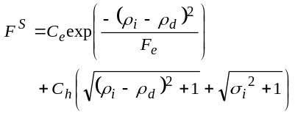 (5)
ここで，C_{e}, F_{e}, C_{h}はポテンシャル関数の設計パラメータである．ρ_{i}をError! Not a valid link.式で定義し，所望するフォーメーションの形態と位置により適宜選択する．また，ρ_{d}はその目標値を表す．
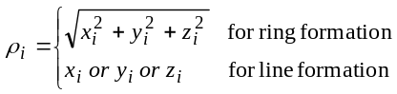 (6)
σ_{ι}はError! Not a valid link.式で定義され，フォーメーションを3次元的に変更するために用いられる．
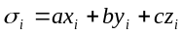 (7)
ここで，a, b, cはフォーメーションの各軸に対する傾きを決定するパラメータであり，正規化された任意の値を選択する．
本稿で用いる誘導ポテンシャルは，Error! Not a valid link.式に示さるようにポテンシャル関数の組み合わせで構成されるため，平衡点はそれらの交点に生成される．つまり，本誘導則では平衡点の数と位置をポテンシャル関数のパラメータを操作することで変化させ，これにより多彩なフォーメーションパターンを実現させる．Error! Not a valid link.式で表されるポテンシャル関数は分岐理論におけるピッチフォーク分岐と同じで，パラメータの値によって平衡点の数が変化する（Error! Not a valid link.(a),(b)）．Error! Not a valid link.(c),(d)はz軸に垂直なリングフォーメーションとラインフォーメーションを形成する際のポテンシャル関数の形状のイメージをそれぞれ示す．
次に障害回避をするための反発ポテンシャル¹³⁾をError! Not a valid link.式で定義する．
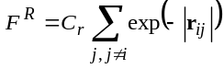 (8)
ここで，|r_{ij}|は各UAV間の相対距離であり，|r_{ij}|= | r_{i} – r_{j} |で定義される．また，C_{r}は反発ポテンシャルの影響範囲を決定するパラメータである．したがって反発ポテンシャルはUAV間の相対距離が短くなればなるほど，衝突を回避させる方向により大きな速度を発生させる．なお，この誘導則を用いたシステムの安定性についてはLyapunovの第2法と固有値解析を用いて証明できる⁶⁾．

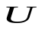

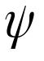
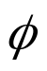
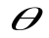
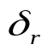
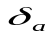
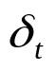
2.2 UAVの運動方程式 機体軸座標系の定義をError! Not a valid link.に示す．本稿では，UAVの運動は直線速度U = 11.29[m/s] ¹⁴⁾, ピッチ角θ = 0.00[deg]まわりの微小擾乱運動方程式で記述されるものとする．(9), Error! Not a valid link.式はこの運動方程式に1次遅れ系で近似されたアクチュエータの動特性を付加した拡大系を示す．
V
第3図 機体座標系の定義

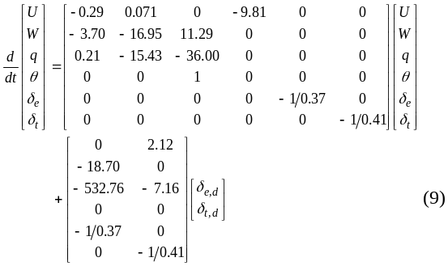
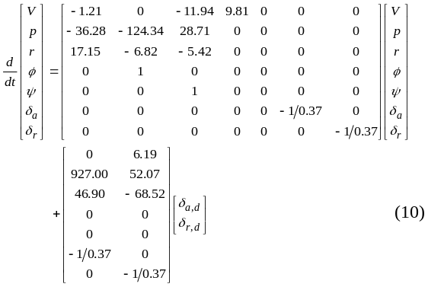
ここでU, V, W, p, q, r, φ, θ, ψ ,δ_{t}, δ_{a}, δ_{r}, δ_{e} は釣り合い状態からの変化量であり，δ_{t,d}, δ_{a,d}, δ_{r,d}, δ_{e,d} はアクチュエータへの指令値である．各安定微係数は開発したUAVの幾何形状から推算式を用いて算出した．また，アクチュエータの動特性は実験より導出した¹⁵⁾．

2.3 制御則 本論文ではUAVの姿勢制御のために前節で示したモデルに対してSmith-Davison¹⁶⁾の設計法を用いてサーボ系を構成する．線形化された運動方程式，(9), (10)式は以下のように表すことができる．
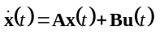 (11)
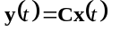 (12)
まず偏差eを出力yと目標値y_{d}を用いて次のように定義し，
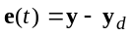 (13)
Error! Not a valid link.式を微分して，
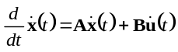 (14)
さらに，Error! Not a valid link.式を微分して， 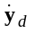=0と出力方程式Error! Not a valid link.式を用いれば，
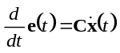 (15)
となる．Error! Not a valid link., Error! Not a valid link.式を用いて，次の拡大系が得られる．
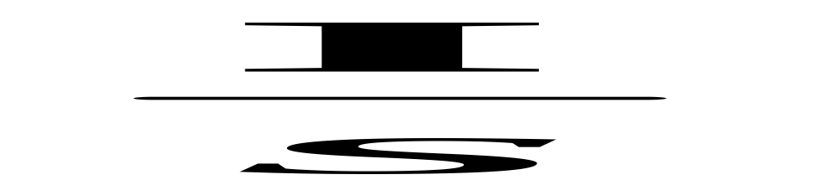
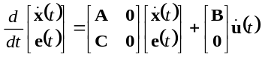 (16)
y_{d}
+
-K₁
B
+
+
K₂
C
A
－
+
+
y
x
u
第4図 制御系のブロック線図

この拡大系は次の関係
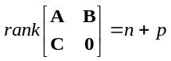 (17)
が成り立つとき可制御となる．ここで，nは行列Aの次数を表し，pは出力yの次数を表す．したがって本制御則ではシステムを可制御とするため，縦，横・方向共に2つの状態量を制御する．ここで，制御量とする状態量は縦，横・方向においてそれぞれU,θ とV,ψ である．Vに関する指令値は横滑りを抑えるため0とする．入力をuとすれば拡大形Error! Not a valid link.式を安定とする入力は
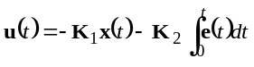 (18)
と得られる．ここでK₁, K₂はフィードバックゲインである．制御系のブロック線図をError! Not a valid link.に示す．また，Error! Not a valid link.に誘導系と制御系を複合したブロック線図を示す．

3. 数 値 シ ミ ュ レ ー シ ョ ン
ポテンシャル関数における設計パラメータは，これまで試行錯誤的に決定されてきた．しかし，速度に関する制約条件の基では，パラメータの決定に時間がかかってしまう．そこで次節では，ポテンシャル関数におけるパラメータの設計指針について説明し，最後にその妥当性と提案する制御系の有効性を数値シミュレーションにより検討する．

3.1 速度場の設計 UAVに指令される速度v_{d,i}は内積ノルムに関する三角不等式を用いて，次式の拘束条件を満足するものとする．
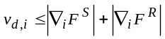 (19)
はじめに誘導ポテンシャルについて考える．Error! Not a valid link.式に誘導ポテンシャルが生成する速度を表す．
+
y_{d}
Guidance law
Control law
i^{th} UAV
－
r_{j}
u_{d}
y

r_{i}
j^{th} UAVs
ρ a b c
第5図 誘導・制御系のブロック線図

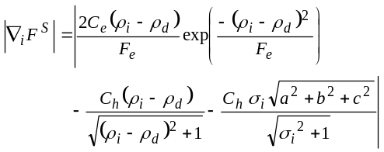 (20)
Error! Not a valid link.式の右辺第1, 2項のみを考慮した場合の|∇_{i}F^{S}|の最大値は， 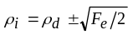における極値（Error! Not a valid link.(a)）あるいはC_{h}（Error! Not a valid link.(b)）となる．本稿では設計の簡易化のため，これらの最大値がC_{h}となるように以下の条件式を用いてC_{e}を決定する．また，F_{e}はどの位置に平衡点を生成するかによりあらかじめ決定する．
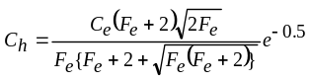 (21)
Error! Not a valid link.式の右辺第3項はσ_{ι} が十分に大きいとき，C_{h}と近似することができる．よってUAVが目標値ρ_{d}より十分に離れていてなお且つ，Error! Not a valid link.式に示す条件を満たす場合，Error! Not a valid link.式は
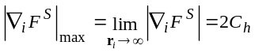 (22)
と近似することができ，パラメータC_{h}のみでUAVの最大接近速度を一意に決定することができる
反発ポテンシャルは以下のように考えられる．|r_{t}|を許容される最接近距離とすれば，反発ポテンシャルの指令可能な最大速度はError! Not a valid link.式で表すことができる．
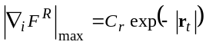 (23)
Error! Not a valid link.に示すようにUAV同士がお互いに正対している状況を仮定する．v_{lim}をUAVに指令する最大，最少速度とし，距離|r_{t}|において誘導ポテンシャルと反発ポテンシャルにより生成される速度が釣り合うようにポテンシャル場を設計すれば，Error! Not a valid link.式と(22)式より，
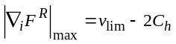 (24)
の関係が成り立つ．よってError! Not a valid link., Error! Not a valid link.式より以下のようにC_{r}を決定することができる．
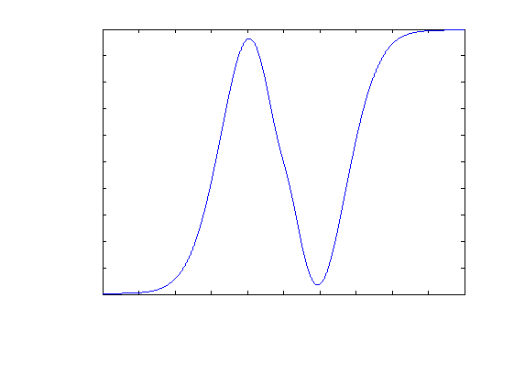
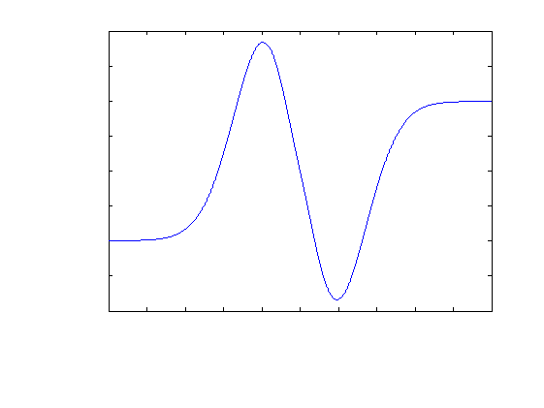
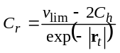 (25)
(b) 極値がC_{h} 以内の場合
∇_{i}F^{s}
F^{s}
∇_{i}F^{s}
F^{s}
C_{h}
F^{s}
-C_{h}
F^{s}
-C_{h}
F^{s}
ρ_{i}
ρ_{i}
(a) 極値がC_{h} 以上の場合
第6図 指令速度

C_{h}
F^{s}
以上の設計方法を用いてパラメータを決定し数値シミュレーションを行う．

3.2 シミュレーション結果 前章で述べた誘導・制御則，設計指針の有効性を確認するため，Error! Not a valid link., Error! Not a valid link.式で表される運動モデルに対して数値シミュレーションを行った．本誘導則は次の5種類のフォーメーションパターンを3次元空間上のどの平面上にも形成することができる．
・UAVが円上に位置するシングルリング
・半径が異なる同心円上に位置するダブルリング
・1本の線上に位置するシングルライン
・2本の異なる線上に位置するダブルライン
・等間隔で密集するクラスタ
本シミュレーションでは9機のUAVを用いて，80秒ごとに5つのフォーメーションパターン全てを連続的に編成させる．また，設計指針の有効性を示すために，UAVの最大速度v_{lim}を1 m/sおよび4m/s，最大許容接近距離|r_{t}|を2mおよび4mとした場合においてもシミュレーションを行う．閉ループ制御系の極は縦，横・方向共に-5の重根とした．
第1表にシミュレーション中に変化させたポテンシャル関数のパラメータを示す．80秒でダブルライン，160秒でダブルリング，240秒でx軸とz軸に対してそれぞれ45°傾斜するシングルライン，320秒でクラスタ，400秒でx軸とy軸に対してそれぞれ45°傾斜するシングルリングを形成ようにパラメータを構成した．
第8図にv_{lim}=4，|r_{t}| =2のときのUAVの飛行軌跡を，第9-13図に80秒ごとのフォーメーションパターンをそれぞれ示す．第9-13図を見るとUAVが所望のフォーメーションパターンを形成していることが確認できる．第14図にUAVに対する指令値と制御量の時間履歴を，第15図にUAVの状態量の時間履歴を示す．4つの制御量はいずれも指令値に良好に追従している．また，各状態量はフォーメーションが変化する毎に大きく変化しているが，最終的に収束しており定常飛行が達成されていることがわかる．数値シミュレーションを実行する段階で，制御入力にδ_{r}=±30°, δ_{a}, δ_{e}=±25°, δ_{t} =±1.5 Nという制約を課したが，今回の条件下では全てこれらの範囲内で動作した．
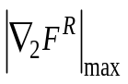
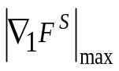
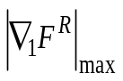
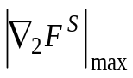
第16, 17図にv_{lim}を1 m/sおよび4m/sとした際の各UAVへの指令速度の時間履歴を示す．これらの図よりUAVへの指令速度がそれぞれv_{lim}以下に抑えられており，設計指針通りにUAVを誘導できていることがわかる．
平衡点ρ_{d}
UAV 1
UAV 2
第7図 反発ポテンシャル設計におけるUAVの位置関係

r_{t}

第18, 19図に|r_{t}| を2mおよび4mとした際の各UAV間距離の時間履歴を示す．ここで実線は各UAV間の距離を表し，破線は設計上の最大許容接近距離を示す．2つの図においてUAV間の距離が最も小さくなるのは240～320秒のクラスタフォーメーションへの移行の際であるが，反発ポテンシャルが設計通りに機能しているため，UAV同士は最大許容接近距離以下に接近していないことがわかる．
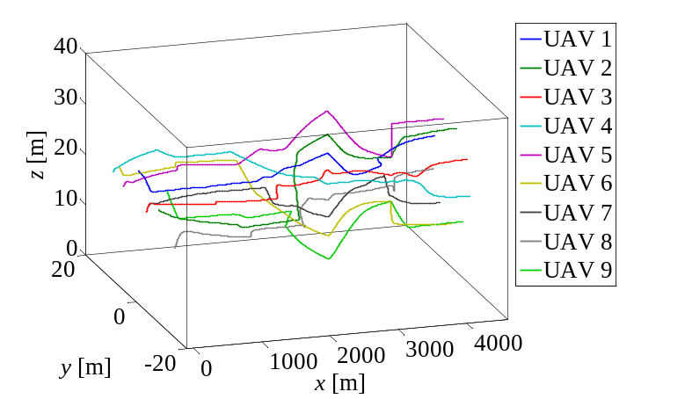
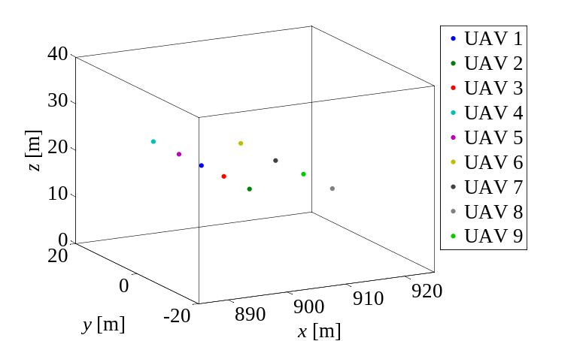
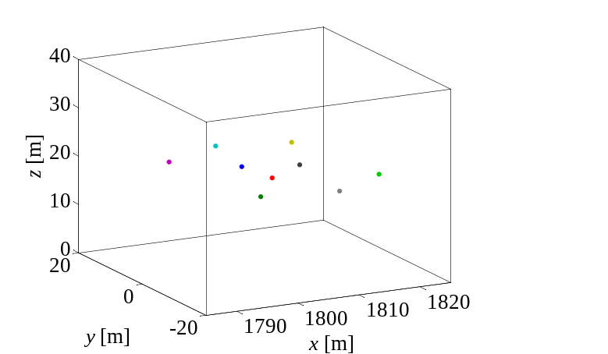
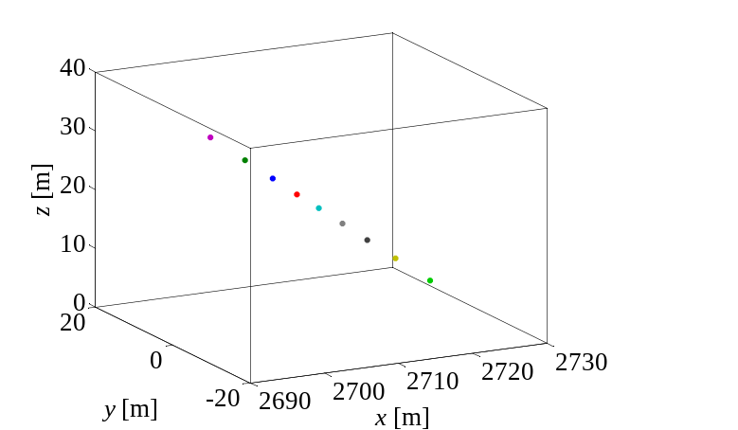
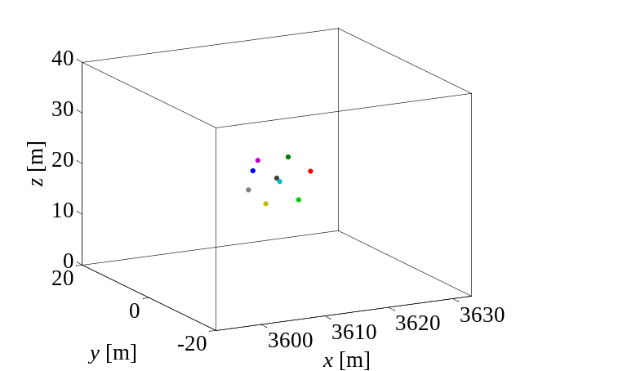
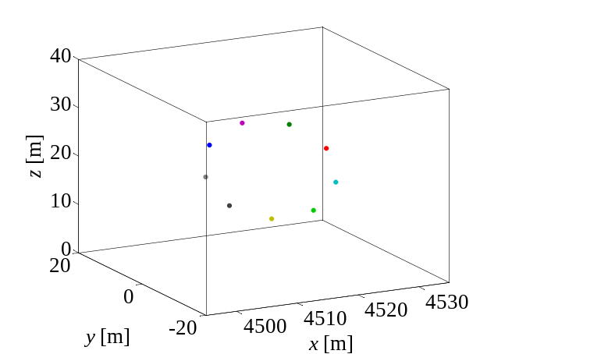
第8図 飛行軌跡

第9図 ダブルラインフォーメーション (t =80)

第10図 ダブルリングフォーメーション (t =160)

第11図 シングルラインフォーメーション (t =240)

第12図 クラスタフォーメーション (t =320)

第13図 シングルリングフォーメーション (t =400)

第1表 ポテンシャル関数のパラメータ (v_{lim}=4, |r_{t}|=2)
t0-8080-160160-240240-320320-400ρ_{d}0100010C_{e} 99000a00
0
b0000
c11
00
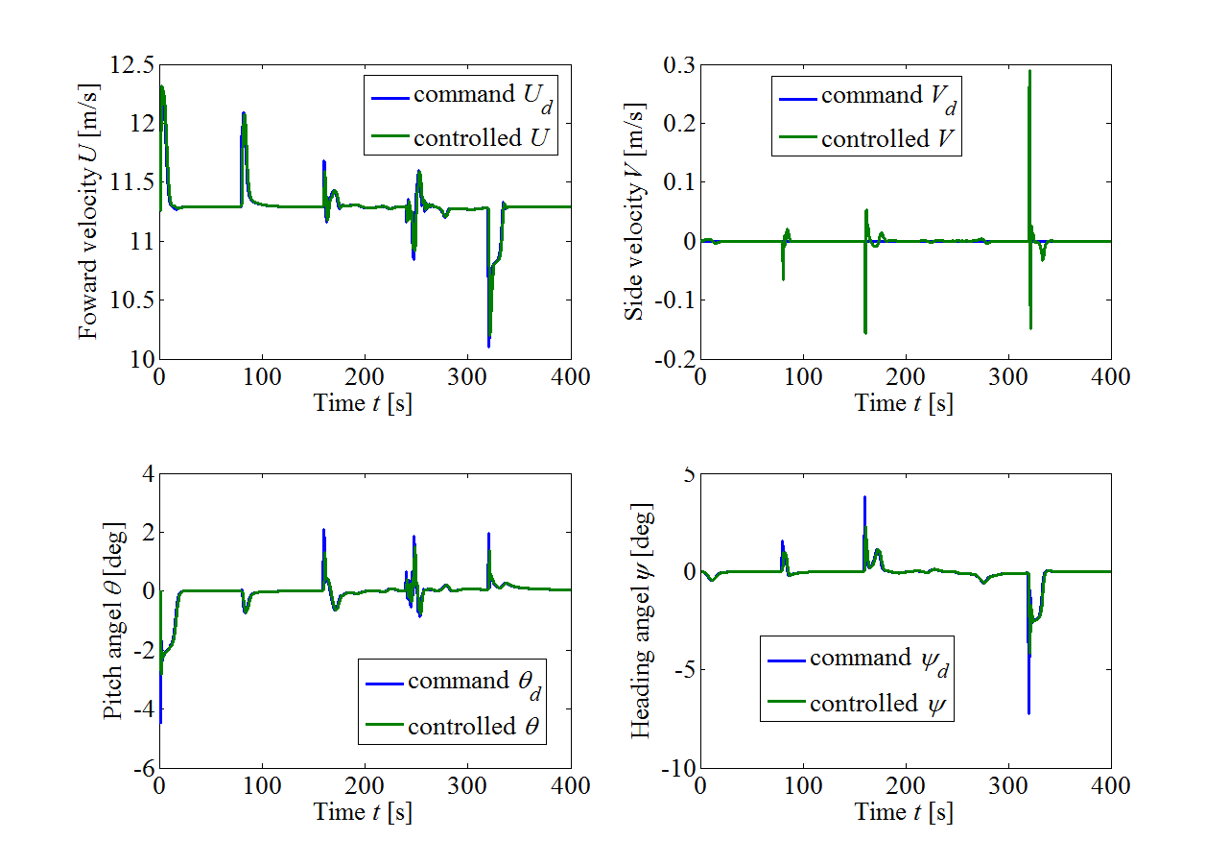
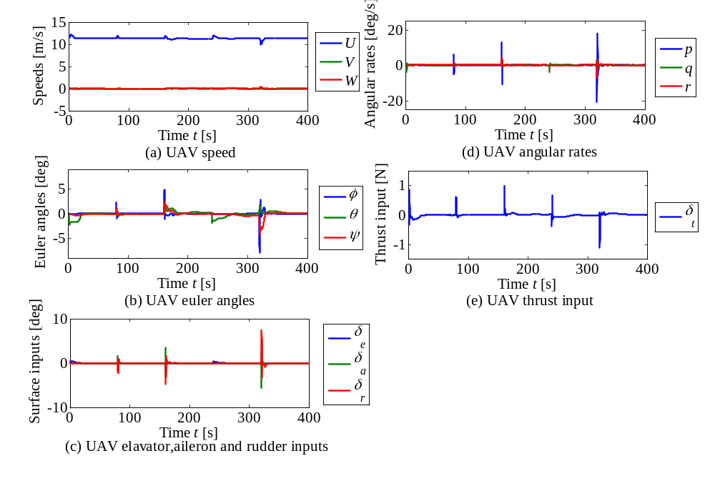
(d) 角速度時間履歴
(a) 対気速度時間履歴
(e) 推力入力時間履歴
(b) オイラー角時間履歴
(c) 舵角入力時間履歴
(b) ピッチ角θ 時間履歴
(d) 機首方位角ψ時間履歴
(a) 対気速度U時間履歴
(c) 対気速度V時間履歴
第15図 状態量時間履歴

第14図 指令値と制御量の時間履歴

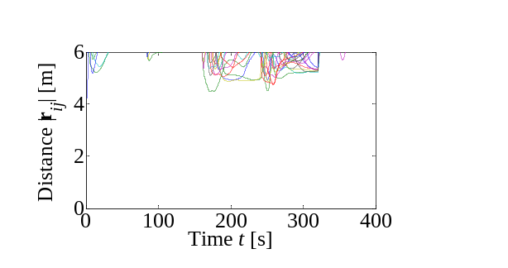
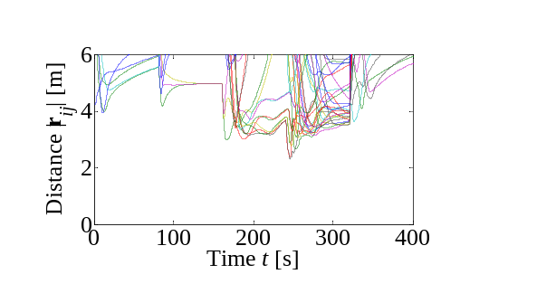
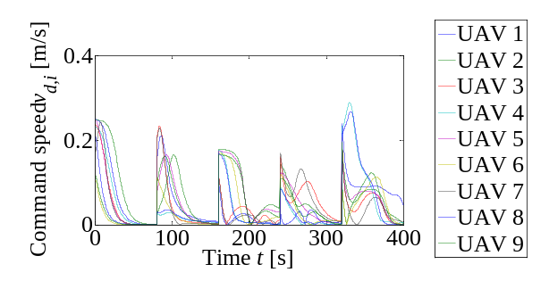
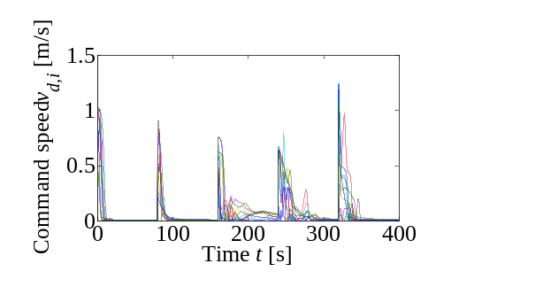
4. ま と め
第17図 指令速度時間履歴 (v_{lim}=4)

第18図 UAV間距離の時間履歴 (|r_{t}|=2)

第19図 UAV間距離の時間履歴 (|r_{t}|=4)

第16図 指令速度時間履歴 (v_{lim}=1)

本研究ではポテンシャル関数誘導法を用いた新たな誘導則及びその設計指針について提案し，その有効性を数値シミュレーションによって検証した．シミュレーション結果から，前述の誘導則が単純なパラメータ操作によってフォーメーションパターンを3次元的に変化させられること，また，指針通りにポテンシャル関数を設計することでUAVの所望の挙動を達成できることを確認した．

謝 辞
本研究は科学研究費補助金基板研究(C) (21560822)の助成を受けたものである．

参 考 文 献
- 増子 洋一郎：自動フォーメーション飛行―飛行制御システムの設計と飛行試験，第42回飛行機シンポジウム講演集，2004，PP.505-511．
- Lewis, M. A. and Tan, K.–H.: High Precision Formation Control of Mobile Robots Using Virtual Structures, Autonomous Robots, 1997, Vol 4, No 4, PP.387-403.
- Ren, W. and Beard, R. W.: Virtual Structure Based Spacecraft Formation Control with Formation Feedback, AIAA Guidance, Navigation, and Control Conference and Exhibit, 2002, AIAA-2002-4963.
- McInnes C. R.: Potential Function Methods for Autonomous Spacecraft Guidance and Control, Advances in the Astronautical Sciences, Vol. 90, 1996, pp. 2093-2109.
- McInnes C. R.: Velocity Field Path-Planning for Single and Multiple Unmanned Aerial Vehicles, The Aeronautical Journal, 2003, Vol. 107, No. 1073, pp. 419-426.
- Bennet D. and McInnes C. R.: Spacecraft Formation Flying Using Bifurcating Potential Fields, International Astronautical Congress, 2008, IAC-08-C1.6.4.
- Bennet D. and McInnes C. R.: Pattern Transition in Spacecraft Formation Flying via the Artificial Potential Field Method and Bifurcation Theory, 3rd International Symposium on Formation Flying, Missions and Technologies, 2008.
- Ge S. S., Fua C. H. and Lim K. W.: Multi-Robot Formations: Queues and Artificial Potential Trenches, Proc. ICRA, 2004, Vol.4, pp.3345 - 3350.
- Paul T., Krogstad T. R. and Gravdahl J. T.: UAV Formation Flight Using 3D Potential Field, 16th Mediterranean Conference on Control and Automation, 2008, pp.1240-1245
- Yan Y. and Zhang Y.: Collision Avoidance Planning in Multi-Robot Based on Improved Artificial Potential Fields and Rules. International Conference on Robotics and Biomimetics, 2009, pp. 1026-1031.
- Nguyen B. Q., et al.: Virtual Attractive-Repulsive Potentials for Cooperative Control of Second Order Dynamic Vehicles on the Caltech MVWT, American Control Conference, 2005, Vol.2, pp.1084 – 1089.
- Jia Q. and Wang X.: An Improved Potential Field Method for Path Planning, Control and Decision Conference, 2010, pp. 2265 – 2270.
- D'Orsogna M. R., Chuang Y. L., Bertozzi A. L. and Chayes L. S.: The Road to Catastrophe: Stability and Collapse in 2D Driven Particle Systems, Physical Review Letters, 2006, Vol. 96, No. 10:14302-1.
- 北澤 一磨，難波 徹，内山 賢治：小型無人飛行機のシステム同定，平成22年度日本大学理工学部学術講演会論文集，2010，pp.911-912．
- Kokume M. and Uchiyama K.: Guidance Law Based on Bifurcating Velocity Field for Formation Flight, AIAA Guidance, Navigation, and Control Conference, 2010, AIAA-2010-8081.
- Smith H. W. and Davison E. J.: Design of Industrial Regulators, Proc. the Institution of Electrical Engineers, 1972, Vol. 119, pp. 1210–1216.

